Cidadania e Convívio Social

- O Indivíduo, os Grupos Sociais e a Sociedade – a sociedade é formada por Grupos Sociais com interesses em comum que, por sua vez, são integrados por indivíduos com personalidade única.
- Diferenças individuais e relacionamento interpessoal – cada indivíduo tem suas características próprias com, gostos, crenças, costumes e interesses pessoais que o diferenciam dos demais.
- O Estado e o Cidadão - Tais diferenças podem gerar conflitos e, o Estado, no âmbito das funções que lhe são pertinentes, regulamenta as Leis e Normas que estabelecem os direitos e deveres de cada Cidadão ante a sociedade.
- Cidadania – pode-se definir cidadania como sendo uma via de mão dupla onde: o cidadão usufrui dos direitos aos quais está investido. Mas por outro lado precisa cumprir com os deveres impostos a todos, pelo Estado, por intermédio das leis e normas.

Meio ambiente

- Poluição - é causada por elementos denominados poluentes, que modificam as condições ambientais.
- Agentes poluidores – são os geradores da poluição: Indústrias, Fábricas, Residências, Pessoas, Veículos automotores e outros. Dentre estes, os veículos automotores que se utilizam de combustíveis fósseis são os principais vilões.

Tipos de poluição causada pelos veículos automotores:
  - Poluição do Ar (atmosférica) – causada pelos resíduos (fuligem, poeira e fumaça) que saem pelo escapamento dos veículos.
    - Monóxido de Carbono – gás letal e imperceptível, resultante da queima inadequada de combustíveis;
    - Gás carbônico – resultante da queima de combustíveis fósseis. Provoca o Efeito Estufa/Aquecimento Global;
    - Dióxido de enxofre – também proveniente da queima de combustíveis fósseis. Provoca a Chuva Ácida;
    - Clorofluorcarbono (Gás CFC) – encontrado em aparelhos de ar condicionado. Destrói a Camada de Ozônio.
  - Poluição Sonora – excesso de ruídos causados pelos veículos, tais como: ronco de motores, buzinas, cantada de pneus, sons automotivos e outros. Veja tabela abaixo:

Decibéis | Danos provocados à saúde | Exemplo de situação
- de 60 | Considerado tranquilo para o descanso, sem males a saúde. | Conversação normal, escritório silencioso.
60 à 80 | Estressante: Causa insónia e irritação, porém sem danos à audição. | Secador de cabelo; aspirador de pó.
+ de 80 | Altamente prejudicial à saúde. Causa danos irreversíveis à audição. | Máquina de serrar; fogos de artifício; trovão.

Na tabela a seguir é possível ver o tempo máximo de exposição ao ruído sem danos à audição:
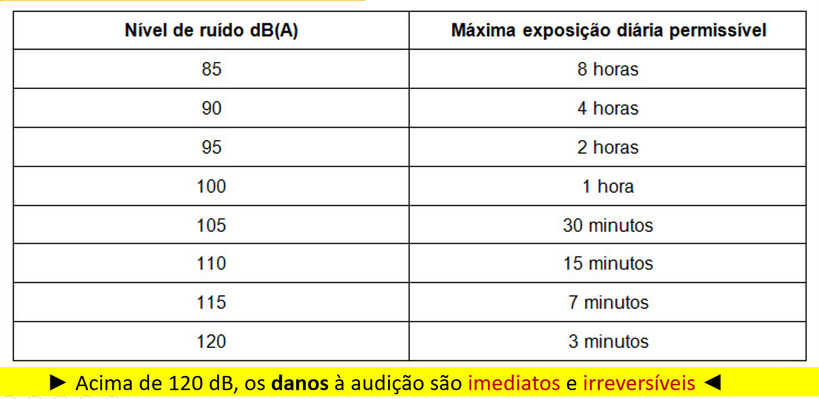

  - Outros tipos de Poluição como: da água, do solo, visual, radioativa etc.

- Órgãos ambientais - quase sempre são identificados por acrônimos que terminam com as letras AM ou MA. Veja: IBAMA, CONAMA, SISNAMA, FEAM, SMMA, MINISTÉRIO DO M.A, PROCONVE e outros.
- PROCONVE – Programa de Controle da Poluição do ar. Regulamenta e controla a emissão de partículas que poluem o ar. O desrespeito a tais regulamentações caracteriza infração grave, com multa e retenção do veículo.

Algumas infrações e suas penalidades:
  - Arremessar, com o veículo, detritos nos pedestres – Infração média e multa.
  - Atirar na via, substâncias ou objetos – Infração média e multa.
  - Utilizar indevidamente a buzina – Infração leve e multa.
  - Som automotivo com ruídos acima dos permitidos – Infração grave, multa e retenção do veículo.
  - Dispositivo de alarme com ruídos acima do permitido – Infração média, multa e remoção do veículo.
  - Derramar na pista, parte da carga, combustível ou óleo lubrificante do veículo – Infração gravíssima, multa e retenção do veículo.

- Tipos de Combustíveis – Temos basicamente 4 tipos de combustíveis no mercado: 1. Diesel; 2. Gasolina; 3. Etanol (álcool); 4. GNV (Gás Natural Veicular). A gasolina e o diesel (combustíveis fósseis derivados do petróleo) têm um potencial de poluição mais elevado. O etanol polui a metade do que a gasolina polui e o GNV é o que polui menos entre os quatro.

- O Etanol (álcool automotivo) - pode ser extraído de matérias primas como: cana-de-açúcar, batata doce, beterraba, milho verde, mandioca e outros. A produção do etanol resulta numa substância chamada Vinhaça/vinhoto. Este produto é altamente tóxico e concentra elevado potencial de poluição que, se jogado nos rios, devastará toda sua fauna e flora.

Dispositivos do veículo que contribuem para a diminuição da poluição:
  - Catalisador – localizado no escapamento funciona como um filtro dos resíduos resultantes da queima de combustível;
  - Cânister – é um absorvente de vapores de combustível. Fica localizado no tanque;
  - Silencioso – abafador de ruídos localizado no escapamento do veículo;
  - Injeção Eletrônica – realiza uma mistura perfeita entre combustível e ar. Faz parte do sistema de alimentação do veículo;
  - Sonda Lâmbida – mede a quantidade de ar na mistura feita pela injeção eletrônica. Fica no escapamento.

- Produtos perigosos – são divididos em 9 classes. Os veículos transportadores destes produtos são identificados através do Painel de Segurança (contendo o número de risco e identificação da ONU) e do Rótulo de Risco (contendo a classe do produto). O motorista deve ter treinamento em MOPE/MOPP.

- Extintor de incêndio – devem ser úteis ao combate aos incêndios das classes A B e C (extintor ABC). Sua validade é de 5 anos e é OBRIGATÓRIO para caminhão, caminhão-trator, micro-ônibus, ônibus, veículos destinados ao transporte de produtos inflamáveis, líquidos, gasosos e para transporte coletivo de passageiros e OPCIONAL para carros, utilitários, camionetas, caminhonetes e triciclos de cabine fechada.

- FOGO – união de 3 elementos (ar, combustível e calor) que, juntos, formam o “triângulo do fogo”.

- Contribuindo para a diminuição da poluição: mantenha o veículo sempre bem regulado; evite acelerar desnecessariamente; utilize meios de transporte coletivo; não queime lixo, separe-os de maneira correta para reciclagem; denuncie pessoas e empresas que poluem o meio ambiente; não utilize som automotivo com ruídos acima do permitido.

Tempo de decomposição de alguns materiais (curiosidade):
  - Garrafa plástica: 200 anos;
  - Copo e lata de plástico: 50 anos;
  - Chicletes: 5 anos;
  - Isopor: 400 anos;
  - Papel: 6 meses;
  - Guimba de cigarro: 2 anos;
  - Garrafa de vidro: 4.000 anos;
  - Alumínio: até 500 anos;
  - Lata de aço: 10 anos;
  - Frauda descartável: 600 anos;
  - Frauda biodegradável: 1 ano;
  - Pneu: 600 anos.

